Федеральное государственное автономное образовательное учреждение
высшего образования «Национальный исследовательский университет ИТМО»

Факультет программной инженерии и компьютерной техники
Дисциплина «Тестирование программного обеспечения»

Лабораторная работа № 4

Выполнил:
Тараненко Максим Сергеевич
P3311

Преподаватель:
Наумова Надежда Александровна

Санкт-Петербург, 2026

1 Текст задания
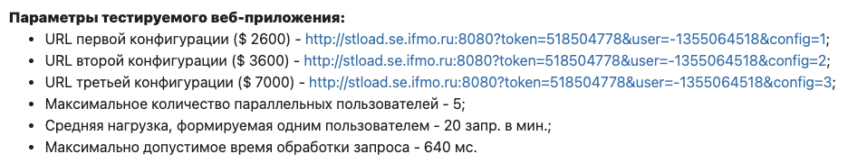

URL первой конфигурации ($ 2600) - http://stload.se.ifmo.ru:8080?token=518504778&user=-1355064518&config=1;
URL второй конфигурации ($ 3600) - http://stload.se.ifmo.ru:8080?token=518504778&user=-1355064518&config=2;
URL третьей конфигурации ($ 7000) - http://stload.se.ifmo.ru:8080?token=518504778&user=-1355064518&config=3;

2. Описание конфигурации JMeter для нагрузочного тестирования
Тестовый сценарий состоит из 3 конфигураций: Config1, Config2 и Config3 соответственно для каждой конфигурации веб приложения.

Общая конфигурация
Конфигурация нагрузочного тестирования состоит из 3 Thread Group объектов, по 1 на каждую конфигурацию, конфигурация каждого из них идентична, за исключением параметра config при формировании запроса. Помимо объектов Thread Group присутствуют вспомогательные объекты для генерации общих отчетов.
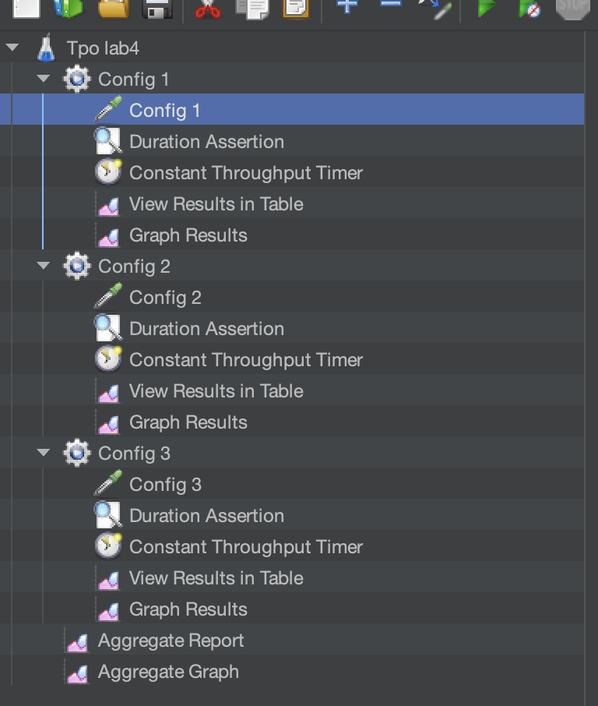

1. Графики пропускной способности приложения, полученные в ходе нагрузочного тестирования.
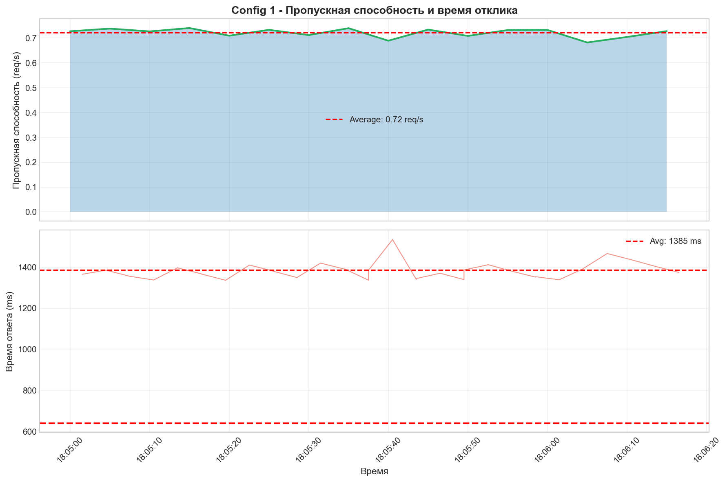
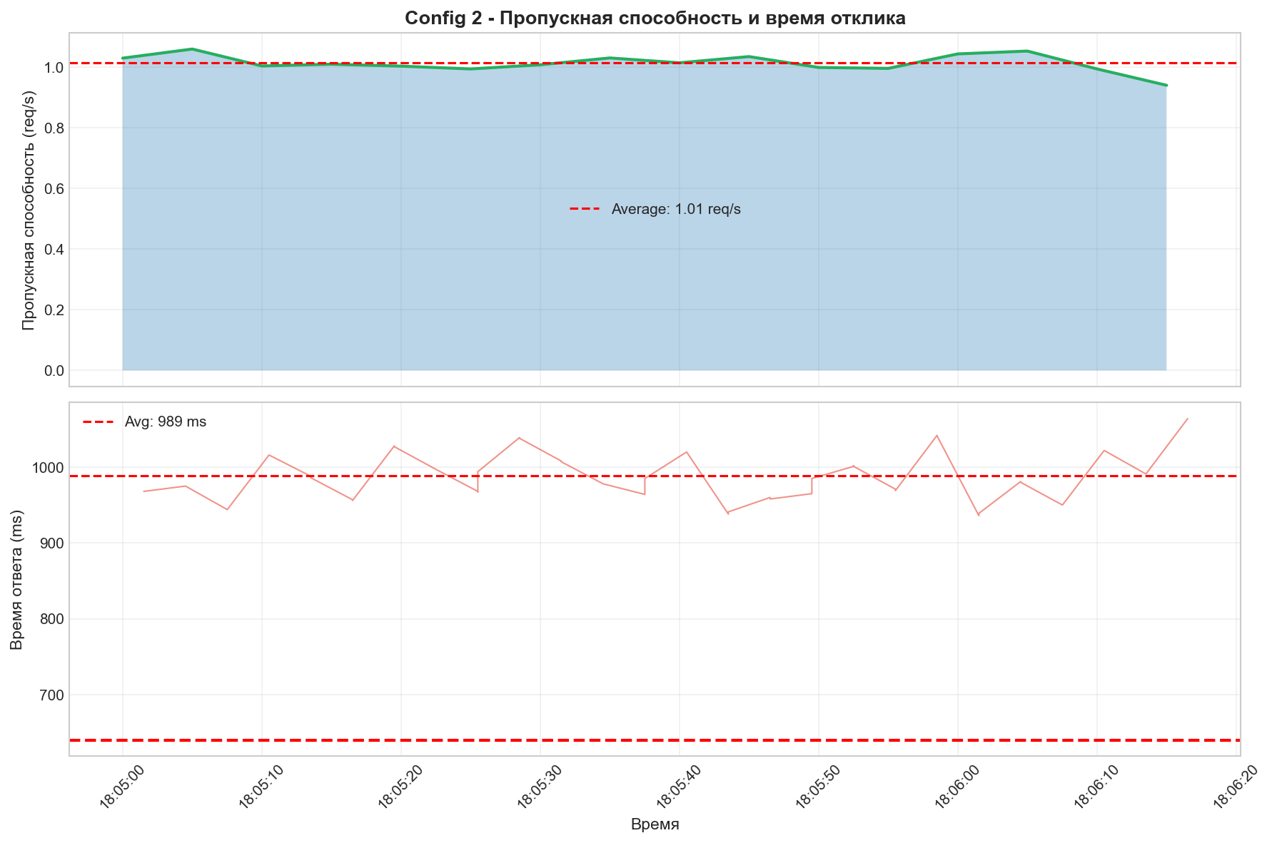
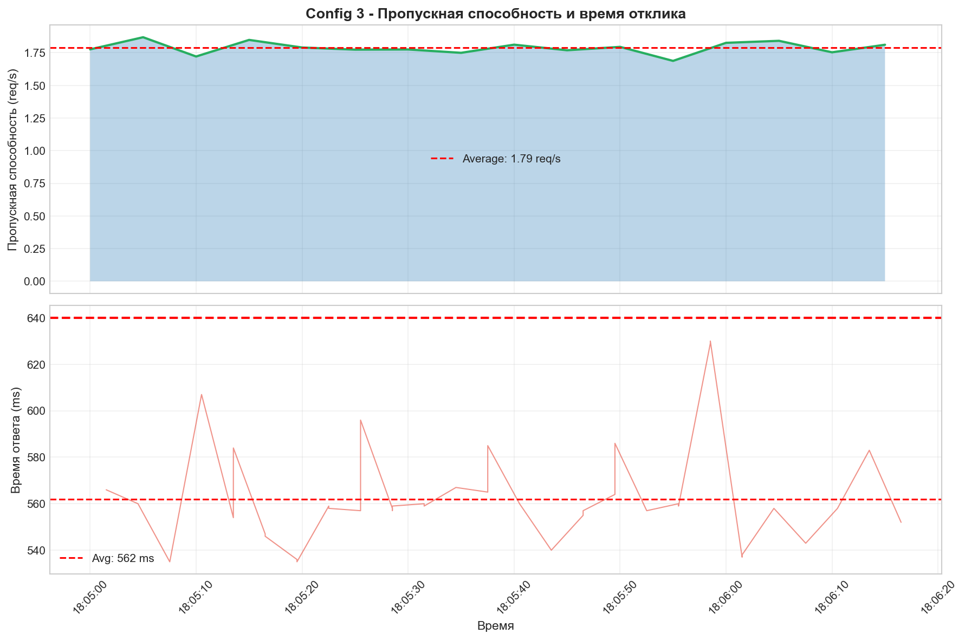
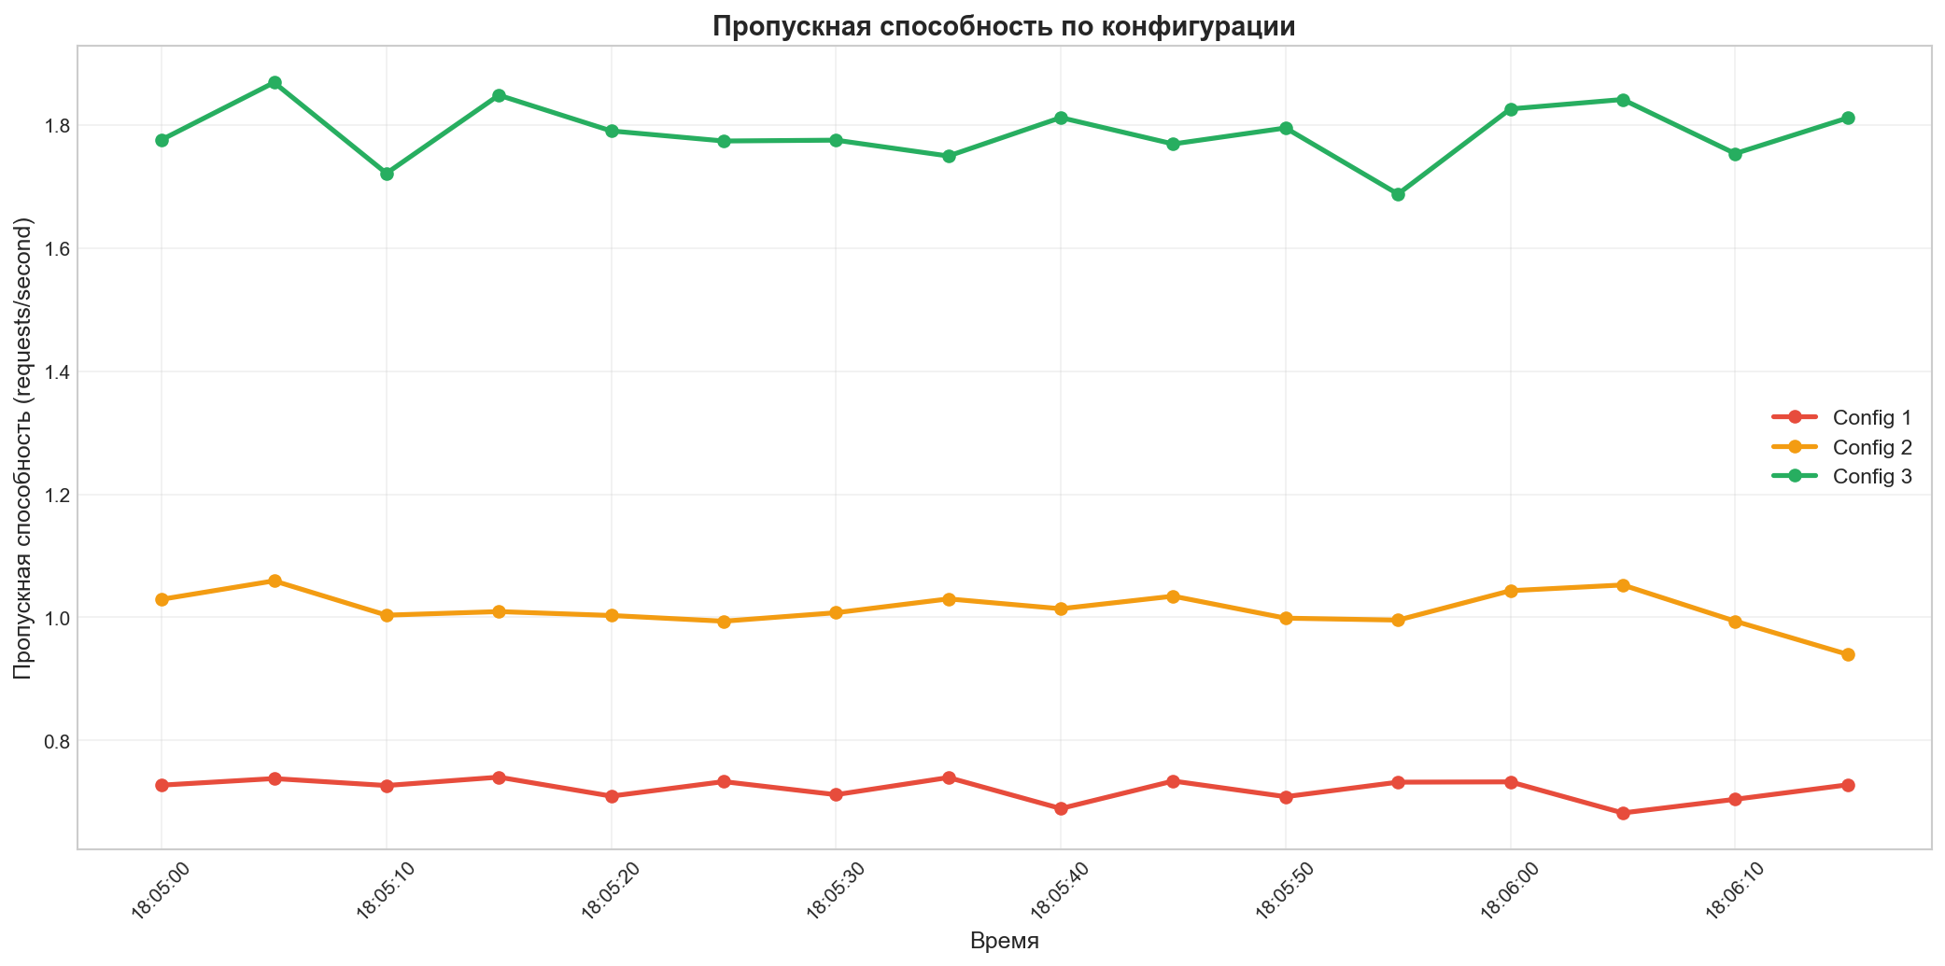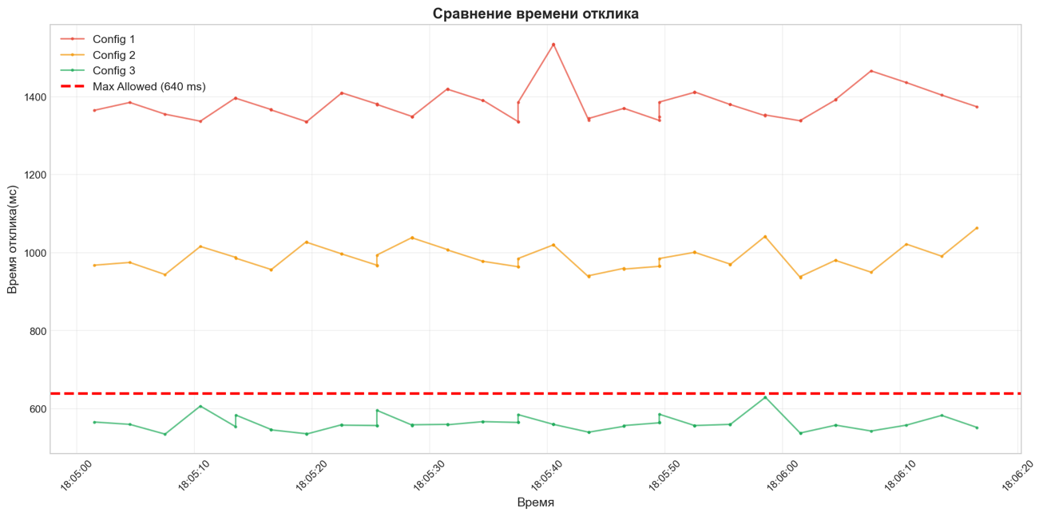

2. Выводы по выбранной конфигурации аппаратного обеспечения.
В ходе нагрузочного тестирования сравнивались три при 10 параллельных пользователях и интенсивности 20 HTTP-запросов в минуту на пользователя. Критерий соответствия — время обработки запроса не более 640.
По графику «Сравнение времени отклика» видно, что только третья конфигурация удовлетворяет необходимым условиям.

3. Описание конфигурации JMeter для стресс-тестирования
Для стресс-тестирования, как писалось выше выбрана config3, самая дорогая конфигурация оборудования.
Отдельно будет проведены два эксперимента:
- Количество пользователей, при которой сервис не успевает отдать ответ за срок 640 сек.
- Нахождения точки, в которой сервис станет отдавать 503 Service is unavailable (предел пропускной способности)

Эксперимент 1
В этом эксперименте необходимо найти крайнее значение кол-ва пользователей, при котором каждый запрос укладывается в 640 мс.

Результаты:
При одновременном кол-ве пользователей в 13 штук, сервис еще удовлетворяет требованию по максимальному времени ответа. Однако при уже 14 одновременных пользователях, сервис пробивает эту планку, хотя среднее время еще ниже.

Эксперимент 2
В эксперименте 2 нам нужно найти точку отказа, когда сервис перестает принимать запросы и начинает возвращать status code – 503.
При этом ассерт по времени больше не нужен, чтобы не замусоривать данными искусственными падениями из-за ассертов
Результаты:
На значении в 560 одновременных пользователей сервис перестает справляться с нагрузкой и появляются первые 503 ошибки.

Графики
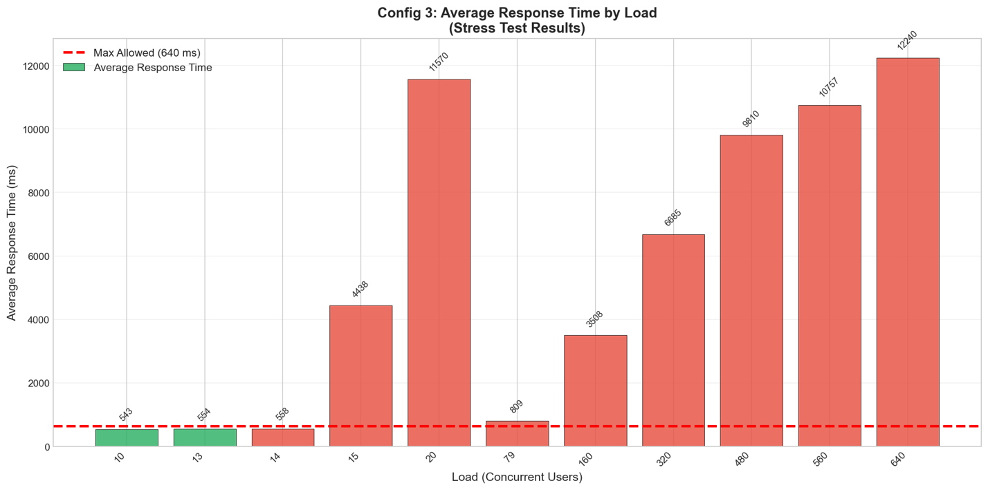
По графику видно, что зависимость нелинейная и среднее время выполнения запроса при 20 пользователях сильно выше чем при 79. Это может быть обусловлено многими причинами
- Просадки скорости передачи данных
- Проблемы с подлючением по ssh

6. Исходный код
Код доступен в репозитории https://github.com/GrozniyMax/tpo.git

7. Вывод
В рамках лабораторной работы я познакомился с приложением JMeter и провел нагрузочное и стресс тестирование приложения

